**URGENTISSIMO**

**APPELLO ALLA CITTADINANZA ED ALLE AMMINISTRAZIONI LOCALI**

**LOTTA OBBLIGATORIA AL VETTORE DELLA**

**XYLELLA FASTIDIOSA IN PUGLIA**

A meno di **due settimane** dalla comparsa dei primi adulti del vettore della Xylella in Puglia risulta **URGENTISSIMO** procedere alle lavorazioni meccaniche superficiali (aratura, trinciatura, fresatura) di tutti i terreni ed alla pulizia dalle erbe spontanee al suolo (compresi i bordi strada e le aree di competenza di Comuni e Province), entro e non oltre il 30 aprile (meglio se prima della Santa Pasqua), in tutto il territorio demarcato della Puglia ovvero tutta l’area infetta, la zona di contenimento e la zona cuscinetto (*DDS dell’Osservatorio fitosanitario n. 16/2017*). Tali interventi, finalizzati a colpire gli stadi giovanili della sputacchina (poco mobili e non infettivi), sono **OBBLIGATORI** (DGR 1999 “Misure Fitosanitarie per l’eradicazione e il contenimento della diffusione della Xylella fastidiosa”, pubblicata sul BURP 148/2016). A partire dal 1 maggio 2017 fino al 15 giugno saranno effettuati controlli sull’applicazione e la mancata osservanza delle prescrizioni comporterà delle sanzioni. Si ricorda inoltre che nelle misure fitosanitarie da attuare per il contenimento della xylella, a giugno – agosto, “*sono* ***fortemente raccomandati*** *gli ordinari interventi fitosanitari nei confronti dei normali parassiti dell’olivo con insetticidi autorizzati che hanno efficacia anche nei confronti degli adulti vidi consigliano inoltre il successivo controllo degli adulti del vettore Philaenus spumarius”.*

Infoxylella consiglia altresì di estendere le lavorazioni meccaniche del terreno anche nei territori ancora indenni ma limitrofi (almeno in una fascia di 30 km) alle zone demarcate al fine di iniziare, preventivamente, a ridurre le popolazioni del vettore e quindi il rischio di diffusione del batterio e di ulteriore avanzata della malattia del Disseccamento rapido degli ulivi in un prossimo futuro.

Si INVITANO tutti gli Organi di stampa (giornali, televisioni, radio), le Amministrazioni locali ed i Cittadini pugliesi che hanno a cuore la salvaguardia dell’economia, del territorio e del paesaggio olivicolo regionale, a diffondere capillarmente e con cadenza giornaliera l’informazione e l’**APPELLO** in una **CAMPAGNA DI** **COMUNICAZIONE VOLONTARIA DI INTERESSE COLLETTIVO**.

**Cerchiamo di essere artefici del nostro futuro e non del nostro destino.**

**5 Aprile 2017**



**WWW.INFOXYLELLA.IT**

**La Redazione**

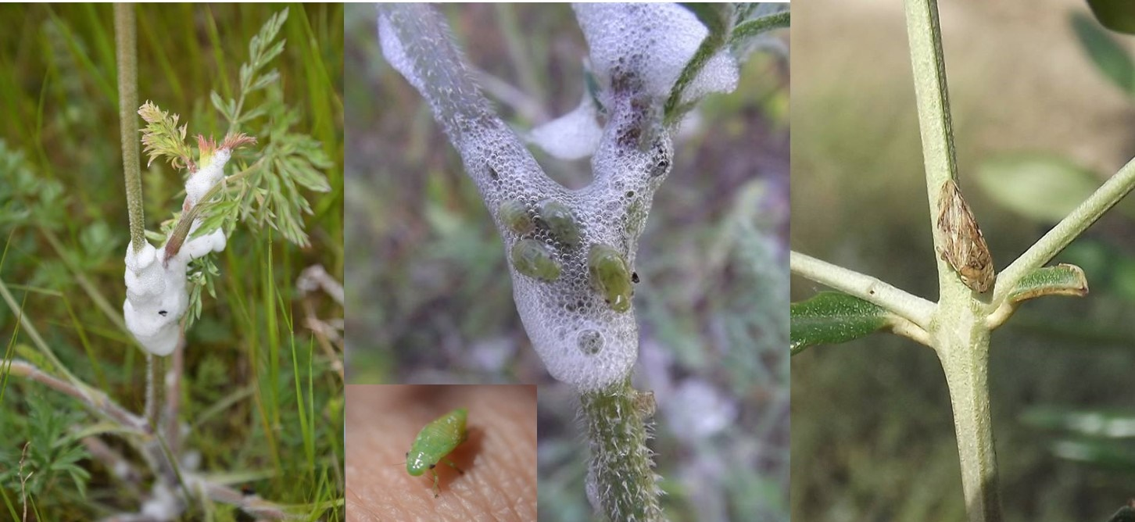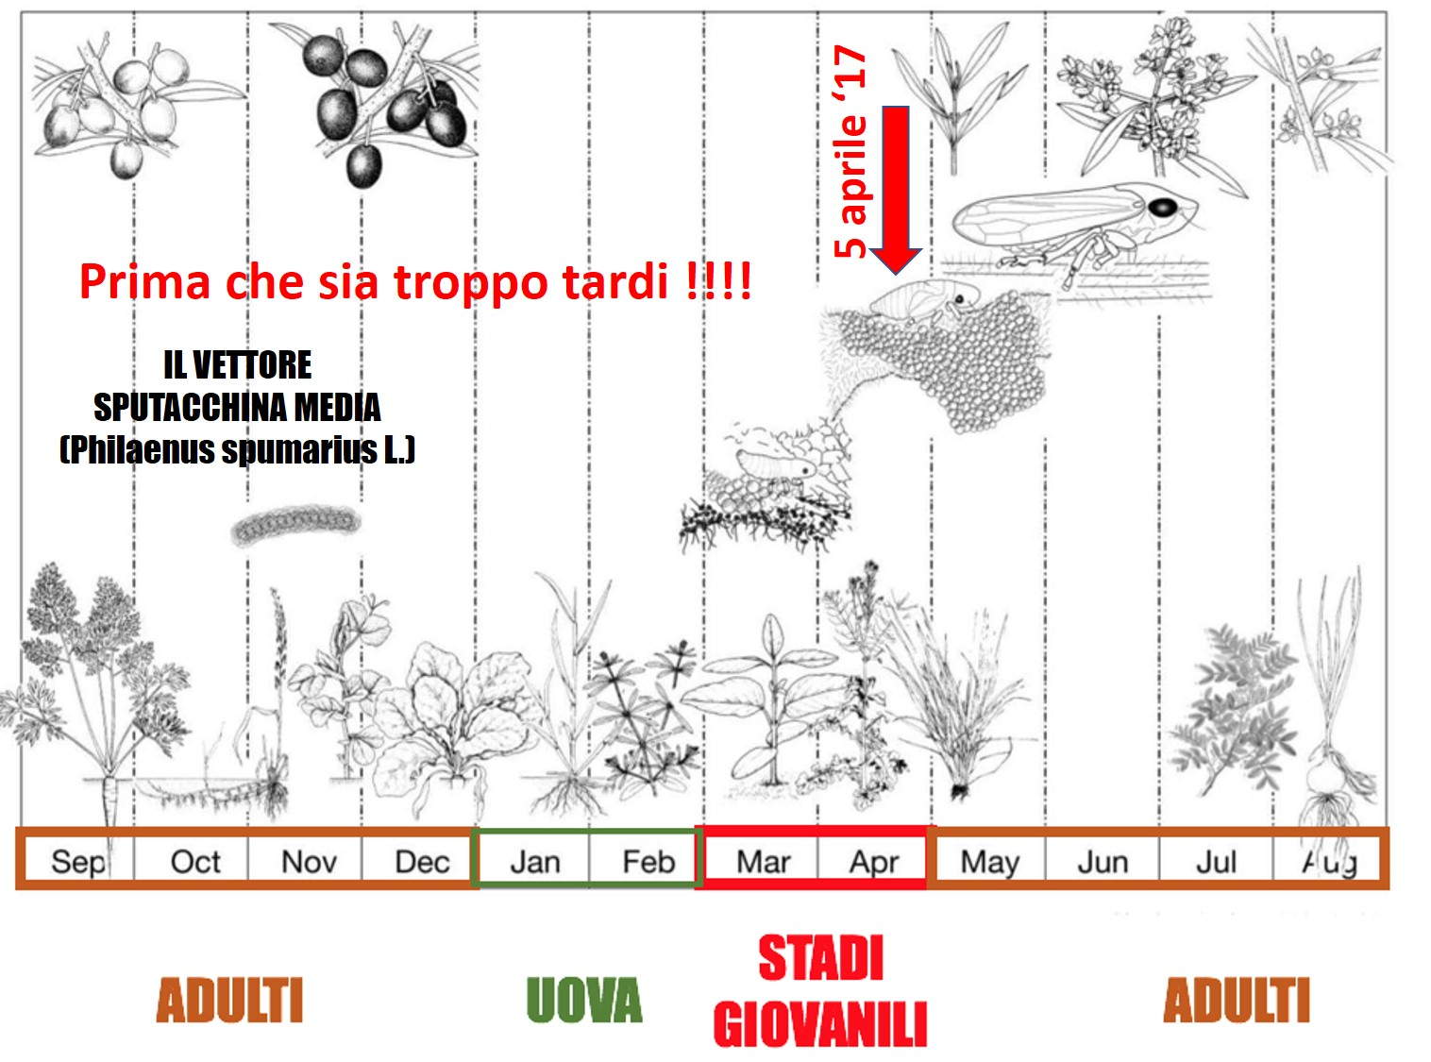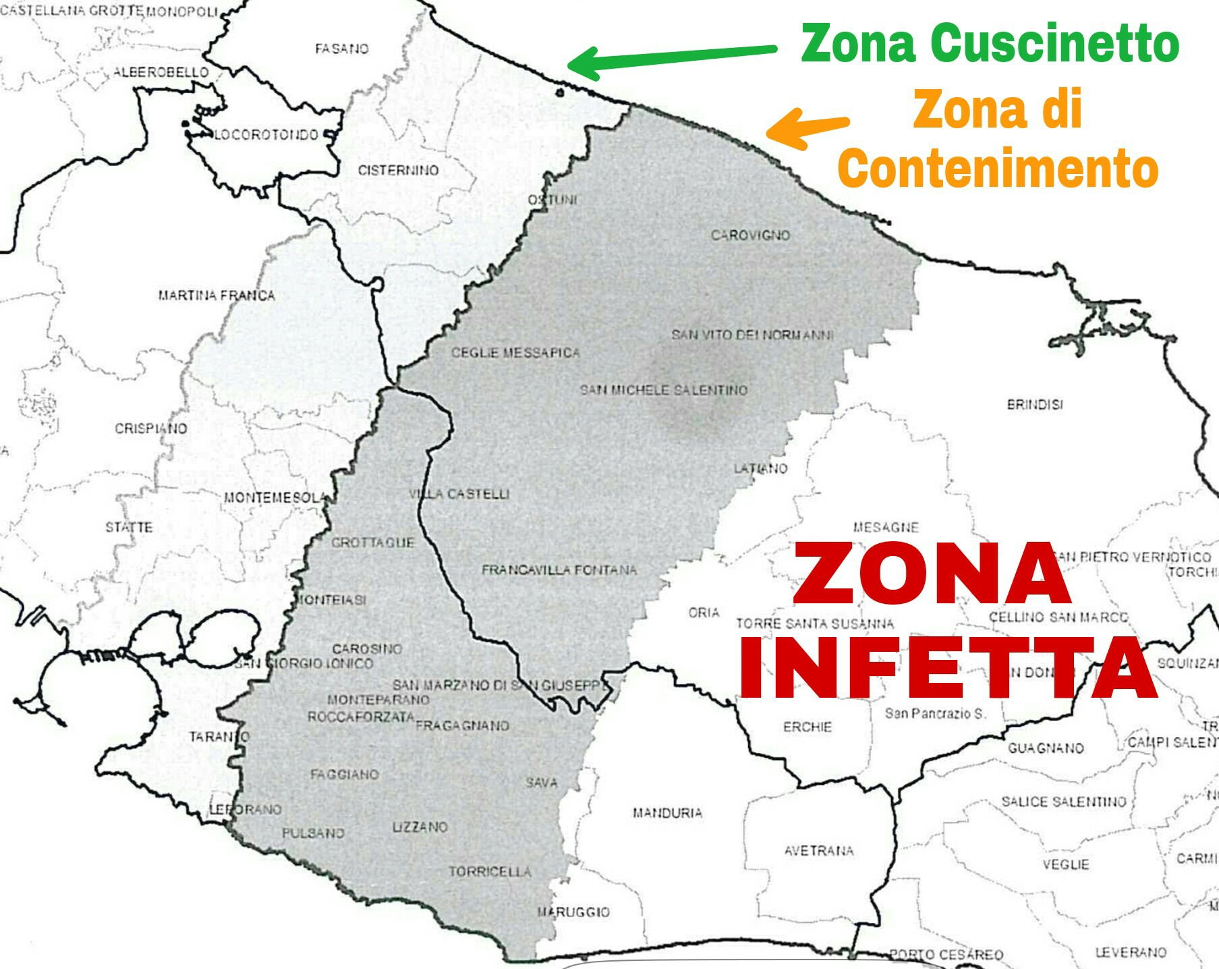

Ill.ma Redazione,

Infoxylella.it ha in procinto di lanciare una campagna di comunicazione volontaria di interesse collettivo con un appello urgente alla cittadinanza e alle amministrazioni locali pugliesi affinché attuino finalmente la lotta obbligatoria al vettore della xylella fastidiosa in Puglia. A poco meno di due settimane dalla comparsa dei primi adulti della sputacchina le misure di contenimento languono (in particolare le lavorazioni meccaniche superficiali di terreni ed altre aree private e pubbliche nelle zone demarcate) e l’informazione sulla loro importanza, obbligatorietà ed urgenza stenta a decollare. Un ritardo o un’applicazione solo parziale e limitata di tali misure di salvaguardia, in presenza di nuovi focolai sul fronte di avanzamento del batterio e della malattia, significherà un ulteriore avanzamento dell’epidemia di parecchi chilometri, la distruzione di altri paesaggi agrari, l’amplificazione di un danno economico e sociale già di enorme portata. Crediamo utile e necessario richiamare ad una responsabilità civile individuale ogni agricoltore, cittadino, sindaco o uomo dell’informazione pugliese. Ciascuno può fare la propria parte con il semplice passaparola, il tam tam, la comunicazione istituzionale e l’informazione organizzata e professionale. E’ arrivato il momento di dimostrare che la collettività pugliese è determinata e capace di ottemperare alle misure di contenimento che, oltre ad essere prescritte dalla normativa comunitaria, sono nel prioritario interesse delle genti, dell’economia, dell’immagine e del paesaggio di Puglia. Perché tale iniziativa sia realmente efficace e possa avere una qualche possibilità di successo è necessario il contributo di tutti nel raggiungere una copertura mediatica straordinaria, univoca, giornaliera e continua nelle prossime due settimane. Di qui la richiesta a codesta Ill.ma Redazione di voler aderire volontariamente alla campagna di comunicazione pubblica che avrà inizio nella mattina di mercoledì 5 aprile p.v. Si trasmette in allegato il testo dell’Appello pubblico di Infoxylella.

Confidando nella Vs sensibilità e fiduciosi in un positivo riscontro, si porgono distinti saluti.



**La Redazione di Infoxylella.it**

www.infoxylella.it